
第五章、曲线运动单元检测
一、单选题（每题4分，共48分）
1.做曲线运动物体，在运动的过程中一定变化的物理量是（ ）
A. 速率 B. 速度 C. 加速度 D. 加速度的大小
2.关于物体的平抛运动，下列说法正确的是
A. 由于物体受力的大小和方向不变，因此平抛运动是匀变速运动；
B. 由于物体速度的方向不断变化，因此平抛运动不是匀变速运动；
C. 物体的运动时间只由抛出时的初速度决定，与高度无关；
D. 平抛运动的水平距离由抛出点的高度和初速度共同决定.
3. 物体做匀速圆周运动的条件是（ ）
A. 物体有一定的初速度，且受到一个始终和初速度垂直的恒力作用
B. 物体有一定的初速度，且受到一个大小不变，方向变化的力的作用
C. 物体有一定的初速度，且受到一个方向始终指向圆心的力的作用
D. 物体有一定的初速度，且受到一个大小不变，方向始终跟速度垂直的力的作用
4. 如果在北京和广州各放一个物体随地球自转做匀速圆周运动，则这两个物体具有大小相同的是（ ）
A. 线速度 B. 角速度 C. 加速度 D. 向心加速度
5.下列现象中，与离心现象无关的是（ ）
A. 用洗衣机脱去湿衣服中水 B. 旋转雨伞上的水滴
C. 汽车紧急刹车时，乘客身体向前倾斜 D. 运动员将链球旋转起来后掷出
7. 一人以不变的速度面向河对岸游去，游到河中间时，水的流速增大，则关于此人渡河说法正确的是( )
A. 水流增大使人的过河时间增加 B. 水流增大而人的过河时间应该不变
C. 水流增大使人过河时路程增加 D. 水流增大而人的过河路程不变
8.如图所示，在绕中心轴转动的圆筒内壁上，有一物体随圆筒一起转动，在圆筒的角速度逐渐增大的过程中，物体相对圆筒始终未滑动，下列说法中正确的是
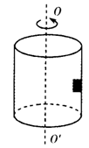
A. 物体所受弹力逐渐增大，摩擦力大小一定不变
B. 物体所受弹力不变，摩擦力大小减小了
C. 物体所受的摩擦力与竖直方向的夹角不为零
D. 物体所受弹力逐渐增大，摩擦力大小可能增大
9.如图所示，小球以v0正对倾角为θ斜面水平抛出，若小球到达斜面时垂直于斜面，则飞行时间t为（重力加速度为g）
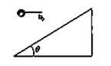
A. B. C. D.
10.某变速箱中有甲、乙、丙三个齿轮，如图所示，其半径分别为r₁、r₂、r₃，若甲轮的角速度为ω，则丙轮边缘上某点的向心加速度为（ ）
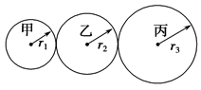
A.
B.
C.
D.
11.如图所示，某物体沿光滑圆弧轨道由最高点滑到最低点的过程中，物体的速率逐渐增大，则( )
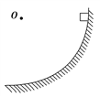
A. 物体的合力为零
B. 物体的合力大小不变，方向始终指向圆心O
C. 物体的合力就是向心力
D. 物体的合力方向始终与其运动方向不垂直(最低点除外)
12.如图所示，在不计滑轮摩擦和绳子质量的条件下，当小车匀速向右运动时，物体A的运动及受力情况是（ ）
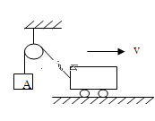
A. 加速上升
B. 减速上升
C. 拉力大于重力
D. 拉力小于重力
二、实验题（每空6分，共18分）
13.（1）小明同学采用如图a所示的装置深入研究平抛运动．质量分别为m_{A}和m_{B}的A、B小球处于同一高度，M为A球中心初始时在水平地面上的垂直投影．用小锤打击弹性金属片，使A球沿水平方向飞出，同时松开B球，B球自由下落．观察到两球同时落地，改变小锤击打的力度，即改变A球被弹出时的速度，两球仍然能同时落地，这说明________________________
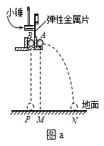
（2）小丽同学利用如图所示的装置研究平抛运动的特点，让小球多次沿同一轨迹运动，通过描点法画小球做平抛运动的轨迹，得到如图c所示一小球做平抛运动的轨迹的一部分，回到教室才发现只记录了竖直方向即y轴方向，没有记下初始位置，小丽以图c中A点为坐标原点，建立直角坐标系，若每个方格边长为l=5 cm，g取10 m/s²，小球做平抛运动的初速度可表示为____（用g、l表示），代入数值v₀＝______m/s.
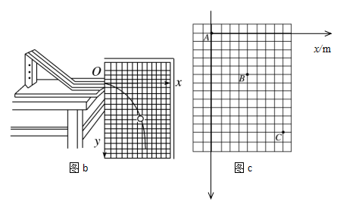
三、计算题（共34分）
14.把一小球从离地面h＝5 m处，以v₀＝10 m/s的初速度水平抛出，不计空气阻力， (g＝10 m/s²)．求：
(1)小球在空中飞行的时间；
(2)小球落地点离抛出点的水平距离；
(3)小球落地时的速度大小．
15.一质量为2000kg的汽车，行驶到一座半径为40m的圆弧形拱桥顶端时，汽车运动速度为8m/s．求此时汽车对桥面的压力的大小（g=10m/s²）．
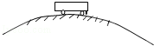
16. 如图8所示，水平转盘上放有质量为m的物块，当物块到转轴的距离为r时，连接物块和转轴的绳刚好被拉直(绳上张力为零)，物块和转盘间最大静摩擦力是其正压力的μ倍．求：
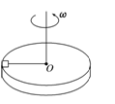
(1)当转盘的角速度ω₁＝时，细绳拉力F₁；
(2)当转盘的角速度ω₂＝时，细绳的拉力F₂.

